TRƯỜNG ĐẠI HỌC THỦY LỢI

**KHOA CÔNG NGHỆ THÔNG TIN**



**BÁO CÁO BÀI TẬP LỚN MÔN HỌC TƯƠNG TÁC NGƯỜI-MÁY**

**“THIẾT KẾ GIAO DIỆN WINFORM QUẢN LÝ CỬA HÀNG SÁCH”**

**Nhóm sinh viên thực hiện:** Nhóm10

**Thành viên nhóm:**  PHẠM THỊ HƯƠNG LAN - 2051060576

TRẦN THỊ THÙY TRANG - 2051060743

Lớp: 62THNB

Giảng viên phụ trách môn học**: ThS.NGUYỄN THỊ THU HƯƠNG**

**Hà Nội - 2023MỤC LỤC**

DANH MỤC CÁC TỪ VIẾT TẮT

I. ĐỀ XUẤT ĐỀ BÀI 3

1.1. Giới thiệu vấn đề 3

1.2. Giải pháp 4

1.3. Phân công các thành viên tham gia 4

II. PHÂN TÍCH NGƯỜI SỬ DỤNG VÀ PHÂN TÍCH NHIỆM VỤ 6

2.1 Giới thiệu 6

2.2 Phân tích người sử dụng 6

2.3 Phân tích nhiệm vụ 7

III. PHÁC HỌA THIẾT KẾ 11

3.1 Giới thiệu 11

3.2 Thiết kế tổng quan 11

3.3 Thiết kế kịch bản mẫu 13

IV. XÂY DỰNG STORYBOARD 17

V. XÂY DỰNG PROTOTYPE MÁY TÍNH 33

VI. PHÁT TRIỂN CHƯƠNG TRÌNH

VII. NGƯỜI SỬ DỤNG KIỂM THỬ VÀ BÁO CÁO KẾT QUẢ

KẾT LUẬN

TÀI LIỆU THAM KHẢO

**I. ĐỀ XUẤT ĐỀ BÀI**

**1.1 Giới thiệu vấn đề**

Việc quản lý cửa hàng sách thủ công trước đây có rất nhiều nhược điểm:

* Cập nhật dữ liệu khó khăn: Việc cập nhật thông tin về sách mới, giá cả, số lượng tồn kho và các thông tin liên quan sẽ đòi hỏi nhiều công sức và thời gian. Điều này có thể dẫn đến việc ghi sai thông tin hoặc thiếu sót trong quá trình cập nhật.
* Khó khăn trong việc tra cứu và quản lý kho sách: Khi bạn cần tìm kiếm thông tin về một cuốn sách cụ thể trong cửa hàng hoặc theo dõi tồn kho, việc thực hiện điều này bằng tay có thể rất khó khăn và tốn thời gian. Điều này có thể dẫn đến sai sót và thất thoát trong quản lý.
* Khó khăn trong việc theo dõi doanh thu và lợi nhuận: Việc tính toán doanh thu, lợi nhuận, và theo dõi các giao dịch bằng tay có thể phức tạp và dễ gây ra sai sót. Điều này có thể làm cho quản lý tài chính trở nên không hiệu quả.
* Khó khăn trong việc quản lý thông tin khách hàng: Nếu bạn muốn theo dõi thông tin về khách hàng, chẳng hạn như lịch sử mua hàng, sở thích đọc sách, và thông tin liên hệ, việc quản lý thông tin này bằng tay có thể gây rối và dễ bị mất mát.
* Rủi ro mất dữ liệu: Nếu sử dụng hệ thống ghi chép và giấy tờ, có khả năng mất mát dữ liệu quan trọng do thất thoát hoặc hỏng hóc
* Giới hạn trong việc phân tích dữ liệu: Quản lý thông tin dựa trên giấy tờ thường khó khăn trong việc phân tích dữ liệu và tạo ra báo cáo chi tiết, điều này có thể làm cho quyết định kinh doanh trở nên mù mịt và không chính xác.
* Khó khăn trong việc duyệt và thay đổi giá cả: Khi bạn cần điều chỉnh giá cả của các sản phẩm hoặc thực hiện các chương trình khuyến mãi, việc làm điều này bằng tay có thể rất khó khăn và tốn thời gian.

**1.2 Giải pháp**

* Để khắc phục những vấn đề trên, chúng em đã chọn xây dựng thiết kế ứng dụng winform quản lý cửa hàng sách để quản lý cửa hàng được dễ dàng, chất lượng và hiệu quả hơn.
* Đã có rất nhiều phần mềm quản lý cửa hàng sách được ra đời, nhưng không đáp ứng được về phần giao diện cũng như tính thẩm mỹ mà người sử dụng đặt ra và các chức năng thì còn hạn chế, rời rạc, thiếu tính liên kết. Vì vậy nhóm chúng em đã đặt ra mục tiêu là thiết kế ứng dụng winform quản lý cửa hàng sách với giao diện mới nhằm đáp ứng được nhu cầu của người sử dụng, mang lại chất lượng và hiệu quả cao nhất có thể.
* Yêu cầu giao diện đặt ra đối với người sử dụng:

+ Tích hợp và trực quan: Giao diện người dùng nên được thiết kế sao cho dễ dàng sử dụng và trực quan. Các chức năng và tính năng quan trọng như tìm kiếm sách, xem chi tiết sách, thanh toán nên được đặt trực tiếp và dễ thấy.

+ Các chức năng: Phải được mô phỏng đúng với thực tế, dễ nhìn.

+ Ngôn ngữ: Giao diện sử dụng bằng Tiếng Việt

+ Hệ điều hành sử dụng: Windows

+Ngôn ngữ lập trình: C#

+Bộ công cụ xây dựng giao diện: Balsamiq

+Môi trường chạy ứng dụng:Visual studio

**1.3 Phân công các thành viên tham gia**

Nhóm thực hiện bao gồm 2 thành viên:

**Phạm Thị Hương Lan**

**Trần Thị Thùy Trang**

Các công việc thực hiện của thành viên trong nhóm:

* Cả nhóm cùng thực hiện:
* Thảo luận phân tích thiết kế ứng dụng
* Góp ý chỉnh sửa giao diện
* Phân tích người sử dụng trong hệ thống
* Các chức năng của hệ thống

Từng thành viên thực hiện:

**Phạm Thị Hương Lan:**

* Phân tích người sử dụng
* Quản lý kho sách
* Quản lý hóa đơn
* Thống kê

**Trần Thị Thùy Trang:**

* Giới Thiệu
* Phân tích nhiệm vụ
* Đăng nhập
* Quản lý phiếu nhập

**II. PHÂN TÍCH NGƯỜI SỬ DỤNG VÀ PHÂN TÍCH NHIỆM VỤ**

**2.1 Giới thiệu**

Trước đây, để tìm kiếm được một ứng dụng quản lý cửa hàng sách dựa vào các tiêu chí: giao diện đẹp - đơn giản, dễ nhìn, dễ sử dụng là rất ít thấy. Mà ngày nay, với sự phát triển của công nghệ, ứng dụng quản lý cửa hàng sách ngày càng trở nên quan trọng để nâng cao hiệu suất kinh doanh, tối ưu hóa quy trình và cung cấp trải nghiệm tốt hơn cho người sử dụng. Vì vậy nhóm chúng em đã nghĩ ra được ý tưởng đó là: thiết kế một giao diện winform quản lý cửa hàng sách để giúp cửa hàng quản lý sách được hiệu quả hơn và cũng đáp ứng được một phần nào đó về nhu cầu của người sử dụng.

**2.2 Phân tích người sử dụng**

Hệ thống có 3 nhóm người dùng chính là:

* Quản trị hệ thống
* Nhân Viên
* Quản lý

**Nhóm Quản trị hệ thống:**

Đây là nhóm có quyền cao nhất trong quản lý và điều hành toàn bộ hệ thống ứng dụng, họ có khả năng thực hiện các nhiệm vụ quan trọng như:

* Update, bảo trì hệ thống: Theo dõi các cập nhật và nâng cấp cải thiện hiệu suất và tính năng của hệ thống.
* Quản lý dữ liệu: Truy cập và quản lý toàn dữ liệu trong hệ thống gồm thông tin về sách, hoá đơn, phiếu nhập. Điều này bao gồm sao lưu dữ liệu định kỳ, quản lý quyền truy cập và xử lý dữ liệu bảo mật.
* Bảo mật hệ thống: Đảm bảo tính an toàn và bảo mật dữ liệu và thông tin quản lý bằng cách xác định và triển khai các biện pháp bảo mật.
* Quản lý tài khoản người dùng: Tạo, chỉnh sửa, xoá tài khoản người dùng trong hệ thống.
* Yêu cầu đối với nhóm quản trị hệ thống: Có trình độ kỹ thuật, kiến thức về công nghệ thông tin, hệ thống máy tính và khả năng quản lý hệ thống.

**Nhóm Quản lý:**

* Quản lý cửa hàng: Đăng nhập tài khoản vào hệ thống, sử dụng mọi chức năng trong ứng dụng.
* Quản lý tài chính: Theo dõi và quản lý, thống kê doanh thu.
* Quản lý kho: Theo dõi số lượng kho sách, nhập dữ liệu phiếu nhập hàng vào hệ thống.
* Yêu cầu về nhóm quản lý: Có trình độ tin học, sử dụng máy tính, ứng dụng thành thạo.

**Nhóm Nhân Viên:**

* Hóa đơn: Sau khi thanh toán thành công và có hoá đơn, nhân viên có thể nhập dữ liệu hoá đơn vào hệ thống.
* Thống kê: Nhân viên có thể tham gia vào việc thống kê. Thống kê này có thể giúp quản lý theo dõi doanh thu.
* Phiếu nhập: Đối với phiếu nhập, nhân viên có thể giúp quản lý nhập dữ liệu vào hệ thống.
* Yêu cầu đối với nhóm nhân viên: Có trình độ tin học và sử dụng máy tính cơ bản .

**Sau khi phân tích và khảo sát người dùng ta có được các thông tin:**

**2.3 Phân tích nhiệm vụ**

**2.3.1: Quản lý đăng nhập:**

**Mô tả:** Là quá trình xác thực danh tính của người dùng vào ứng dụng, bao gồm việc người dùng cung cấp tên tài khoản và mật khẩu để truy cập.

**Mục đích:** Bảo mật và cung cấp quyền truy cập cho người dùng.

**Tiền điều kiện:** Người dùng có tài khoản để đăng nhập.

**Đầu vào:** Tên tài khoản, mật khẩu.

**Sự kiện chính:**

1. Người dùng mở ứng dụng.
2. Nhập thông tin vào form đăng nhập.
3. Nhấn nút đăng nhập.
4. Hệ thống xác minh thông tin

4.1. Thông tin chính xác, người dùng được chuyển đến giao diện chính.

4.2. Thông tin không chính xác, hệ thống báo lỗi và yêu cầu người dùng nhập lại.

4.2.1. Nếu nhập sai thông tin nhiều lần liên tiếp, hệ thống sẽ thông báo tài khoản bị khoá, yêu cầu người dùng liên hệ quản trị viên để xử lý.

**Đầu ra:** Hiển thị giao diện chính, người dùng có quyền truy cập vào các tài nguyên, dịch vụ trong ứng dụng.

**2.3.2: Quản lý sách:**

**Mô tả:** Là quá trình tổ chức và quản lý sách trong kho.

**Mục đích:**

* Kiểm soát số lượng sách trong kho.
* Dễ dàng quản lý thông tin về sách như: Tên sách, Tác giả, Giá nhập, Giá bán,..

**Tiền điều kiện:** Người dùng đã đăng nhập vào hệ thống.

**Đầu vào:** Thông tin chi tiết về các cuốn sách cần quản lý.

**Đầu ra:** Danh sách sách trong kho, bao gồm về thông tin các cuốn sách.

**Nhiệm vụ con:** Thêm/Sửa/Xóa/Tìm kiếm

1. **Thêm sách**

**Mô tả:** Cho phép người dùng nhập thông tin cuốn sách mới để thêm vào danh sách kho.

**Đầu vào:** Thông tin về cuốn sách

**Sự kiện chính:**

1. Người dùng nhập thông tin sách vào form.
2. Nhấn nút thêm.
3. Hệ thống xác nhận thêm sách thành công.

**Đầu ra:** Sách mới được cập nhật vào danh sách kho sách.

1. **Sửa sách**

**Mô tả:** Cho phép người dùng cập nhật và chỉnh sửa thông tin một cuốn sách đã có trong danh sách kho.

**Tiền điều kiện:** Danh sách kho tồn tại ít nhất một cuốn sách.

**Đầu vào:** Cuốn sách đã tồn tại trong danh sách kho.

**Sự kiện chính:**

1. Người dùng chọn vào cuốn sách có trong bảng dữ liệu.
2. Hệ thống tự động hiển thị thông tin cuốn sách trên form.
3. Người dùng chỉnh sửa thông tin cuốn sách.
4. Nhấn nút sửa.
5. Hệ thống xác nhận sửa sách: Hiển thị thông báo xác nhận cuốn sách được chỉnh sửa thành công.

**Đầu ra:** Sách đã chỉnh sửa được cập nhật lại trong danh sách kho sách.

1. **Xoá sách**

**Mô tả:** Cho phép người dùng loại bỏ cuốn sách không còn trong kho hoặc không bán nữa khỏi danh sách kho.

**Tiền điều kiện:** Cuốn sách tồn tại trong danh sách kho.

**Đầu vào:** Cuốn sách cần xoá.

**Sự kiện chính:**

1. Người dùng chọn vào cuốn sách có trong bảng dữ liệu.
2. Nhấn nút xoá.
3. Hệ thống xác nhận: Hiển thị thông báo xác nhận có chắc chắn muốn xóa sách hay không.

3.1. Người dùng đồng ý, hệ thống hiển thị xoá thành công.

3.2. Người dùng không đồng ý, hệ thống trở lại giao diện trước đó.

**Đầu ra:** Sách đã được xóa khỏi danh sách kho.

1. **Tìm kiếm**

**Mô tả:** Cho phép người dùng tìm kiếm và truy cập thông tin cuốn sách trong danh sách kho.

**Tiền điều kiện:** Danh sách kho tồn tại ít nhất một cuốn sách.

**Đầu vào:** Từ khoá mà người dùng cung cấp để tìm kiếm sách.

**Sự kiện chính:**

1. Người dùng nhập từ khoá vào thanh tìm kiếm.
2. Nhấn nút tìm kiếm.
3. Hệ thống hiển thị danh sách dữ liệu phù hợp từ khóa đã nhập.

**Đầu ra:** Danh sách kết quả tìm kiếm.

**2.3.3: Quản lý Hoá đơn**

**Mục đích:**

* Ghi nhận lại các giao dịch bán sách. Phục vụ việc thống kê doanh thu, làm báo cáo tài chính.
* Xác định, đối chiếu hoá đơn khi được yêu cầu hoặc cung cấp. Duy trì sự minh bạch trong tài chính.

**Tiền điều kiện**: Đã đăng nhập vào hệ thống.

**Đầu vào:** Thông tin hoá đơn, khách hàng.

**Đầu ra:** Danh sách hoá đơn.

**Nhiệm vụ con:** Lưu hoá đơn/Huỷ hoá đơn/Hiển thị danh sách hoá đơn

1. **Lưu hoá đơn**

**Mô tả:** Cho phép người dùng lưu hoá đơn mới sau khi thực hiện giao dịch bán hàng.

**Đầu vào:** Thông tin hoá đơn, khách hàng.

**Sự kiện chính:**

1. Người dùng nhập thông tin vào form hóa đơn.
2. Nhấn nút lưu.
3. Hệ thống hiển thị thông báo lưu thành công.

**Đầu ra:** Danh sách hoá đơn được lưu.

1. **Huỷ hoá đơn**

**Mô tả:** Cho phép người dùng xóa thông vừa nhập trong form hoá đơn trong trường hợp họ muốn bắt đầu lại hoặc hủy bỏ các thay đổi đã thực hiện.

**Tiền điều kiện:** Thông tin đã được nhập trong form.

**Sự kiện chính:**

1. Người dùng chọn nút huỷ.
2. Hệ thống xác nhận: Hiển thị thông báo có chắc chắn huỷ hay không.

2.1. Người dùng đồng ý, hệ thống xoá các trường thông tin đã nhập.

2.2. Người dùng từ chối, hệ thống trở lại giao diện trước đó.

**Đầu ra:** Tạo điều kiện cho người dùng bắt đầu lại hoặc hủy bỏ các thông tin đã nhập.

1. **Hiển thị danh sách hoá đơn**

**Mô tả:** Cho phép người dùng xem danh sách hoá đơn đã được lưu vào hệ thống.

**Tiền điều kiện:** Tồn tại hoá đơn trong hệ thống.

**Sự kiện chính:**

1. Người dùng chọn nút danh sách hoá đơn.
2. Hệ thống hiển thị danh sách hoá đơn đã được tạo.

**Đầu ra:** Thông tin chi tiết về hoá đơn.

**Nhiệm vụ con:** Tìm kiếm hoá đơn

**Mô tả:** Cho phép người dùng tìm kiếm và truy cập thông tin hoá đơn trong danh sách.

**Tiền điều kiện:** Hệ thống tồn tại ít nhất một hoá đơn.

**Đầu vào:** Từ khoá mà người dùng cung cấp để tìm kiếm hoá đơn.

**Sự kiện chính:**

1. Người dùng nhập từ khoá vào thanh tìm kiếm.
2. Nhấn nút tìm kiếm.
3. Hệ thống hiển thị danh sách dữ liệu phù hợp từ khóa đã nhập.

**Đầu ra:** Danh sách kết quả tìm kiếm.

**2.3.4: Quản lý phiếu nhập:**

**Mục đích:** Theo dõi, quản lý nguồn cung cấp sách, số lượng sách vào kho. Ghi lại các thông tin về việc nhập sách.

**Tiền điều kiện:** Đã đăng nhập vào hệ thống

**Đầu vào:** Thông tin phiếu nhập.

**Đầu ra:** Danh sách phiếu nhập.

**Nhiệm vụ con:** Thêm phiếu nhập/Huỷ phiếu nhập/Hiển thị danh sách phiếu nhập

1. **Thêm phiếu nhập**

**Mô tả:** Cho phép người dùng thêm phiếu nhập mới sau khi thực hiện nhập sách.

**Đầu vào:** Thông tin phiếu nhập, nhà cung cấp.

**Sự kiện chính:**

1. Người dùng nhập thông tin vào form phiếu nhập.
2. Nhấn nút Thêm.
3. Hệ thống hiển thị thông báo thêm thành công.

**Đầu ra:** Danh sách phiếu nhập được lưu.

1. **Huỷ phiếu nhập**

**Mô tả:** Cho phép người dùng xóa thông vừa nhập trong form phiếu nhập trong trường hợp họ muốn bắt đầu lại hoặc hủy bỏ các thay đổi đã thực hiện.

**Tiền điều kiện:** Thông tin đã được nhập trong form.

**Sự kiện chính:**

1. Người dùng chọn nút Huỷ.
2. Hệ thống xác nhận: Hiển thị thông báo có chắc chắn huỷ hay không.

2.1. Người dùng đồng ý, hệ thống xoá các trường thông tin đã nhập.

2.2. Người dùng từ chối, hệ thống trở lại giao diện trước đó.

**Đầu ra:** Tạo điều kiện cho người dùng bắt đầu lại hoặc hủy bỏ các thông tin đã nhập.

1. **Hiển thị danh sách phiếu nhập**

**Mô tả:** Cho phép người dùng xem danh sách phiếu nhập đã được lưu vào hệ thống.

**Tiền điều kiện:** Tồn tại phiếu nhập trong hệ thống.

**Sự kiện chính:**

1. Người dùng chọn nút danh sách phiếu nhập.
2. Hệ thống hiển thị danh sách phiếu nhập đã được tạo.

**Đầu ra:** Thông tin chi tiết về phiếu nhập.

**Nhiệm vụ con:** Tìm kiếm phiếu nhập

**Mô tả:** Cho phép người dùng tìm kiếm và truy cập thông tin phiếu nhập trong danh sách.

**Tiền điều kiện:** Hệ thống tồn tại ít nhất một phiếu nhập.

**Đầu vào:** Từ khoá mà người dùng cung cấp để tìm kiếm phiếu nhập.

**Sự kiện chính:**

1. Người dùng nhập từ khoá vào thanh tìm kiếm.
2. Nhấn nút tìm kiếm.
3. Hệ thống hiển thị danh sách dữ liệu phù hợp từ khóa đã nhập.

**Đầu ra:** Danh sách kết quả tìm kiếm.

**2.3.5: Thống kê**

**Mục đích:** Xem và phân tích thông tin về doanh thu của cửa hàng theo các tiêu chí

**Tiền điều kiện:** Quản lý đã đăng nhập vào hệ thống

**Đầu vào:** Dữ liệu từ hệ thống

**Đầu ra:** Bảng thống kê doanh thu

**Nhiệm vụ con:** Thống kê doanh thu theo thể loại/Thống kê theo ngày/Thống kê theo tháng

**Sự kiện chính:**

1. Người dùng chọn một trong ba nút thống kê:

1.1. Thống kê theo loại

1.2. Thống kê theo ngày.

1.2.1. Người dùng chọn ngày muốn thống kê

1.3. Thống kê theo tháng

1.3.1. Người dùng nhập tháng, năm muốn thống kê.

1. Người dùng nhấn nút Thống kê
2. Hệ thống hiển thị bảng dữ liệu thống kê. Nếu không có dữ liệu phù hợp với tiêu chí đã chọn, hệ thống sẽ hiển thị bảng dữ liệu trống.

**III. PHÁC HỌA THIẾT KẾ**

**3.1 Giới thiệu**

Quản lý kho sách bằng WinForms là một ứng dụng máy tính được phát triển bằng WinForms, một công nghệ phát triển ứng dụng giao diện người dùng trên nền tảng Windows của Microsoft nhằm mục đích quản lý thông tin về sách trong cửa hàng sách, giúp việc quản lý, theo dõi và tìm kiếm thông tin về sách trở nên dễ dàng và hiệu quả hơn.

**3.2 Thiết kế tổng quan**

* Dựa trên các phân tích về nhóm người sử dụng và khảo sát yêu cầu giao diện, chức năng của phần mềm thì nhóm chúng em đã tiến hành thiết kế chương trình thành 3 nhiệm vụ chính : Quản lý kho sách, Quản lý hóa đơn và Thống kê.

**3.2.1 Quản lý sách**

* Quản lý sách thực hiện một loạt nhiệm vụ quan trọng để theo dõi và quản lý về sách trong kho.
* Trong quản lý sách có 4 chức năng chính: Thêm, Sửa, Xóa, Tìm kiếm.
* Thêm: Cho phép người dùng thêm sách mới vào kho bằng cách nhập thông tin như tên sách, tác giả, thể loại, giá, …
* Sửa: Cho phép người dùng chỉnh sửa thông tin sách đã có trong kho, bao gồm việc cập nhật thông tin như giá,…
* Xóa: Cho phép người dùng xóa sách khỏi kho nếu sách đó đã bị ngừng sản xuất hoặc ngừng bán.
* Tim kiếm: Cung cấp chức năng tìm kiếm sách theo nhiều tiêu chí khác nhau, chẳng hạn như tên sách, tác giả, thể loại, hoặc mã sách

**3.2.2 Quản lý hóa đơn**

* Quản lý hóa đơn là một nhiệm vụ quan trọng để theo dõi và quản lý thông tin liên quan đến giao dịch. Giúp cho giao dịch được dễ dàng và hiệu quả đơn.
* Trong quản lý hóa đơn có 3 chức năng chính :lưu hóa đơn, hủy hóa đơn, hiển thị danh sách hóa đơn.
* Lưu hóa đơn:Chức năng “Lưu hóa đơn” cho phép người dùng lưu lại thông tin của hóa đơn vào cơ sở dữ liệu để có thể xem lại và quản lý trong tương lai.
* Hủy hóa đơn: Chức năng "Hủy hóa đơn cho phép người dùng hủy giao dịch hoặc hóa đơn đã tạo trước đó.
* Hiển thị danh sách hóa đơn:Chức năng này cho phép người sử dụng xem lại toàn bộ danh sách hóa đơn đã được lưu, tìm kiếm và xem hóa đơn chi tiết.

**3.2.3 Thống kê**

* Thống kê là một phần quan trọng của quản lý cửa hàng sách, giúp người dùng hiểu rõ và phân tích thông tin liên quan đến doanh thu.
* Trong thống kê có 3 chức năng chính:Thống kê theo thể loại, Thống kê theo ngày, Thống kê theo tháng.
* Thống kê theo thể loại: Chức năng này cho phép người dùng xem và phân tích doanh thu theo thể loại. Điều này giúp người dùng quyết định việc nhập sách theo từng thể loại, đánh giá hiệu suất bán hàng của từng thể loại và xác định xu hướng sở thích độc giả.
* Thống kê theo ngày: Chức năng này cho phép người dùng xem và phân tích doanh thu theo ngày tạo hóa đơn. Thống kê theo ngày giúp người dùng hiểu được ngày nào trong tuần hoặc tháng có lượng giao dịch nhiều nhất.
* Thống kê theo tháng: Chức năng này cho phép người dùng xem và phân tích doanh thu theo từng tháng. Điều này có thể giúp người dùng lập kế hoạch cho các sự kiện, khuyến mãi.

**3.3 Thiết kế kịch bản mẫu**

* + 1. **Kịch bản Quản lý kho sách**

**1. Thêm sách**

1.1: Người dùng muốn thêm một cuốn sách mới, người dùng nhập dữ liệu vào form rồi chọn nút Thêm.

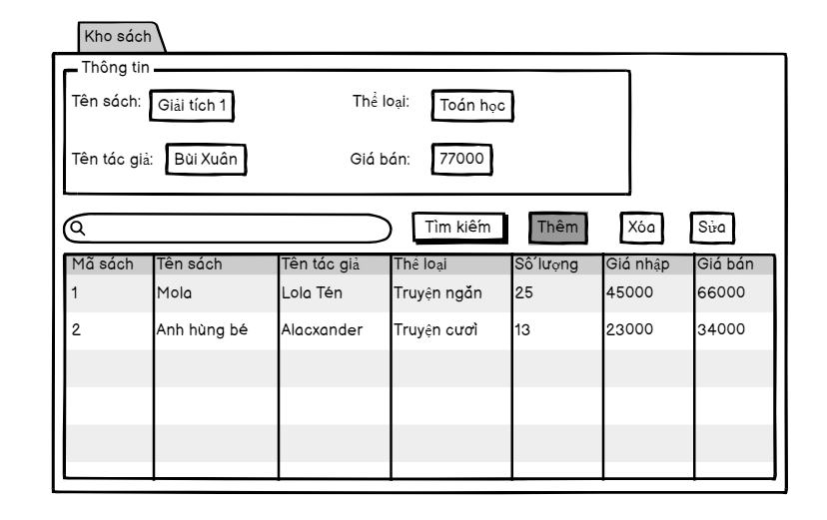

1.2: Hệ thống sẽ hiển thị sách mới vào danh sách.

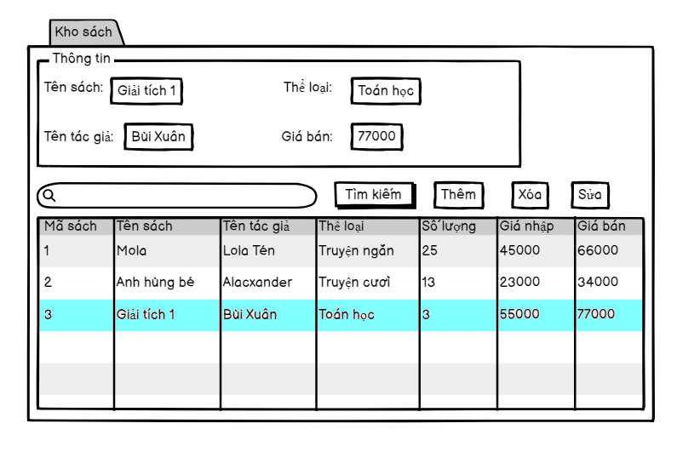

**2. Xóa sách**

2.1: Người dùng muốn xóa một cuốn sách, người dùng sẽ chọn vào cuốn sách đó rồi nhấn nút Xóa.

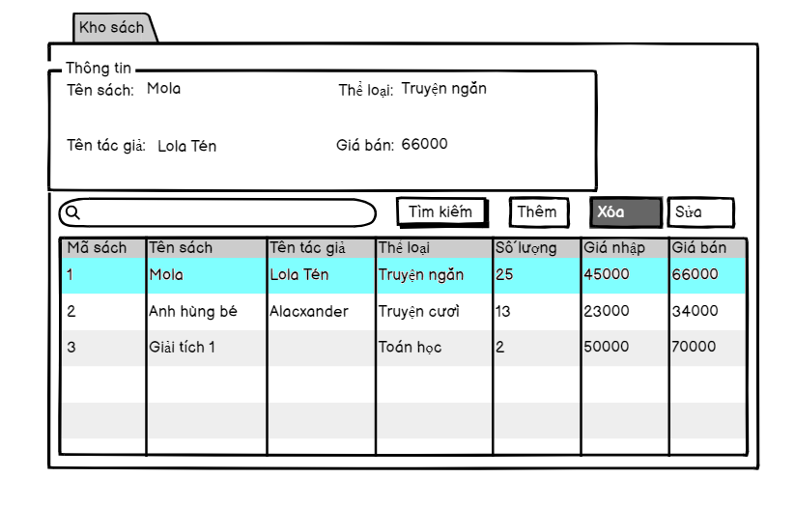

2.2: Hệ thống hiển thị hộp thoại cảnh báo. Người dùng nhấn Yes để xóa

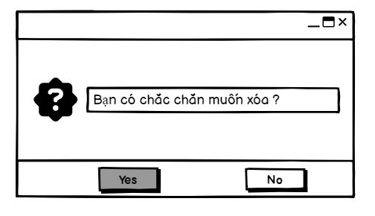

2.2.1: Hệ thống hiển thị danh sách sau khi xóa:

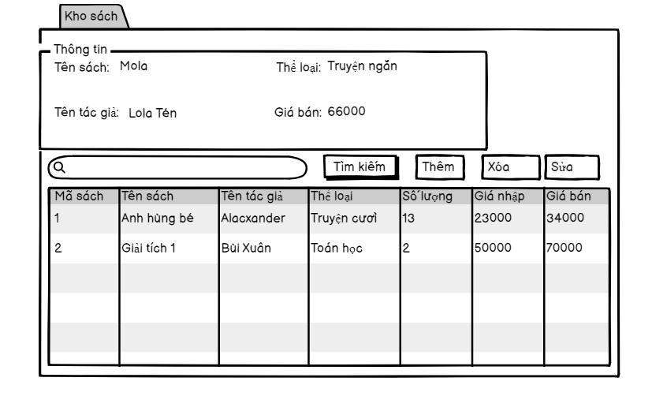

2.3: Người dùng nhấn No để thoát.

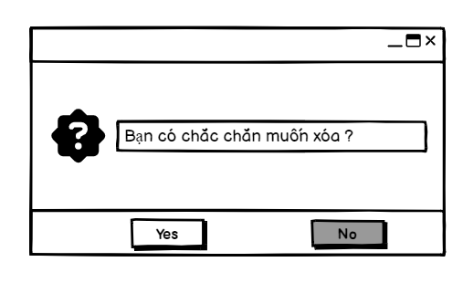

**3. Sửa thông tin sách**

3.1: Người dùng muốn sửa thông tin của một cuốn sách, người dùng chọn vào cuốn sách đó, hệ thống sẽ hiển thị dữ liệu thông tin cuốn sách trên form.

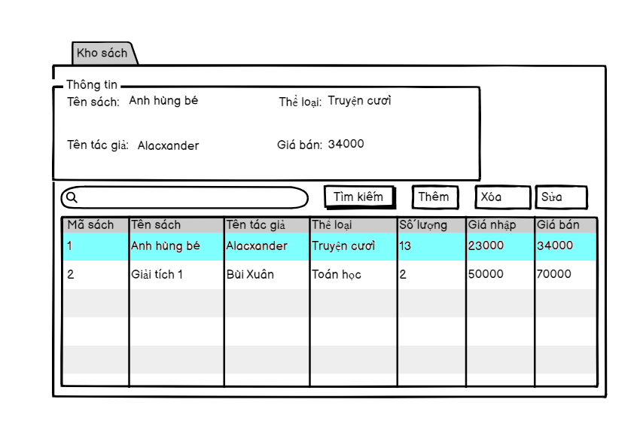

3.2: Người dùng sửa dữ liệu trong form theo nhu cầu rồi nhấn nút Sửa.

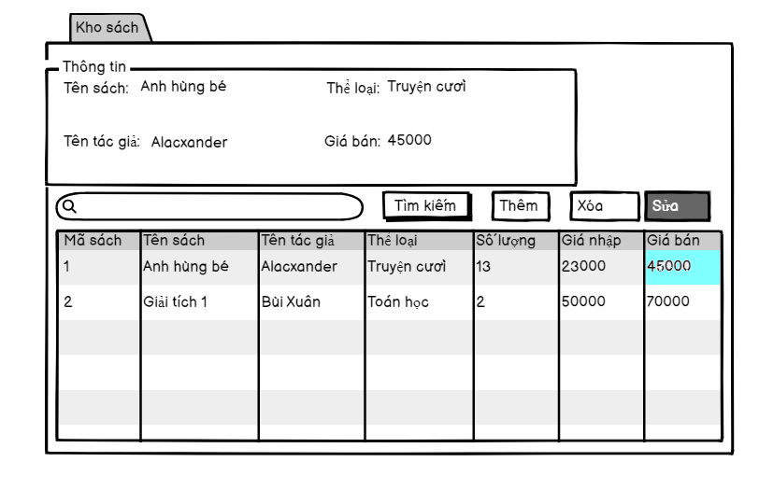

3.3: Hệ thống thông báo sửa thành công. Nhấn Ok để thoát

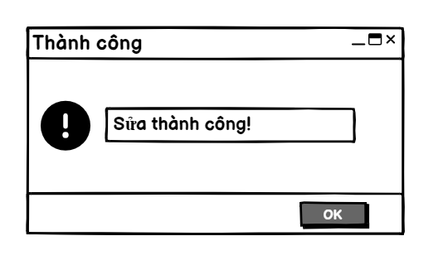

**4. Tìm kiếm sách**

4.1: Người dùng muốn tìm kiếm sách theo nhu cầu, người dùng sẽ nhập từ khóa vào thanh tìm kiếm rồi nhấn nút Tìm kiếm hoặc Enter.

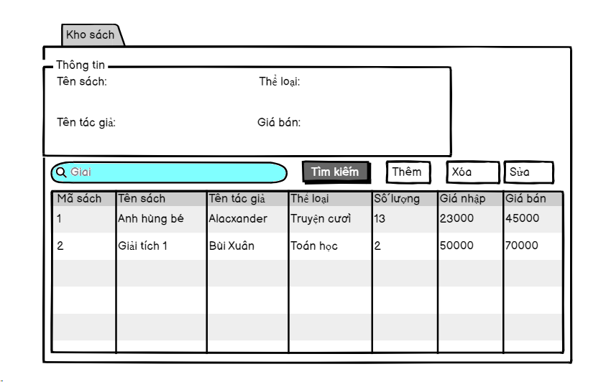

4.1.1: Hệ thống sẽ hiển thị dữ liệu phù hợp.

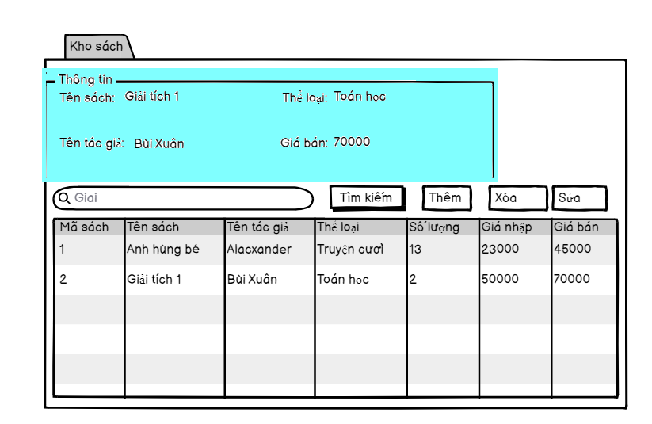

* + 1. **Kịch bản Quản lý hóa đơn**

**1. Thêm hóa đơn**

1.1: Người dùng muốn thêm hóa đơn vào danh sách hóa đơn người dùng sẽ nhập thông tin và nhấn vào nút Add.

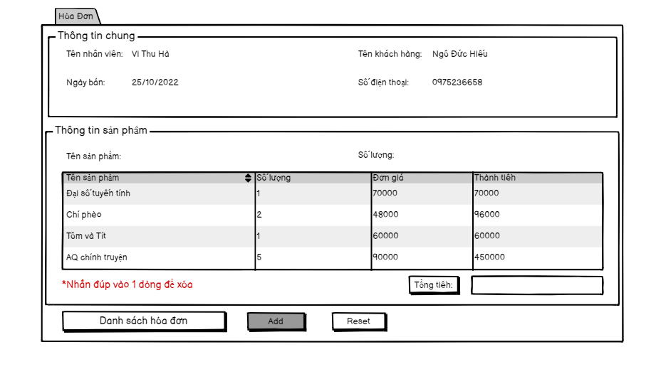

1.1.2: Các hóa đơn được tạo sẽ ở trong mục danh sách hóa đơn

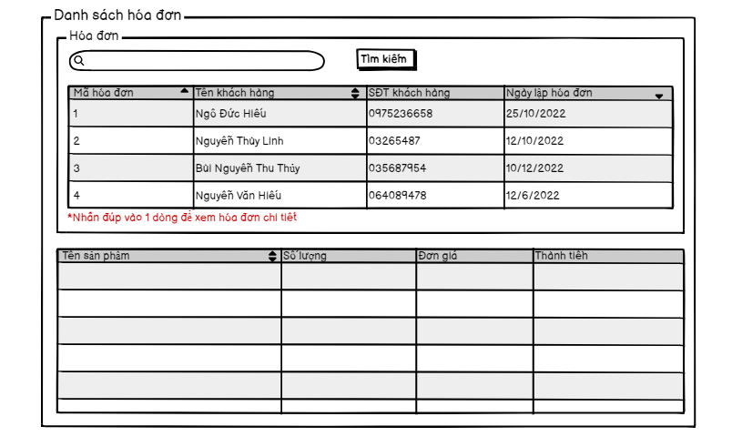

**2. Reset dữ liệu hóa đơn**

2.1: Người dùng muốn reset dữ liệu hóa đơn đang nhập, hệ thống hiện hộp thoại cảnh báo.

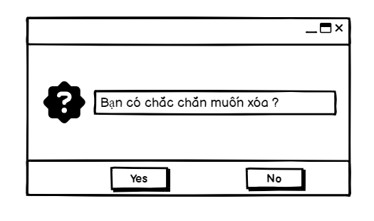

2.1.2: Chọn Yes để xoá, hệ thống sẽ reset dữ liệu vừa nhập.

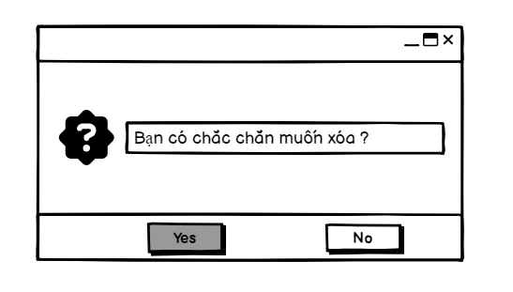

2.1.3: Chọn No, hệ thống sẽ trở lại form trước đó.

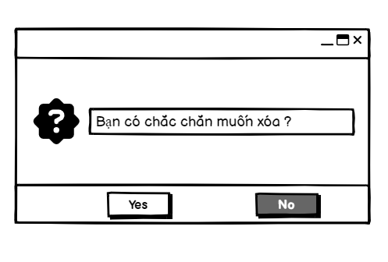

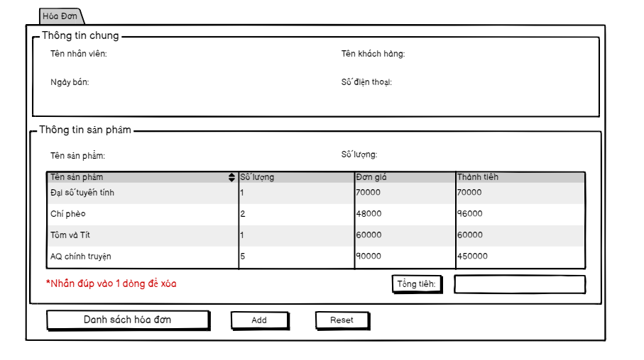

**3: Danh sách hóa đơn chi tiết**

3.1: Người dùng muốn xem lại hóa đơn chi tiết, người dùng sẽ nhấn vào danh sách hóa đơn.

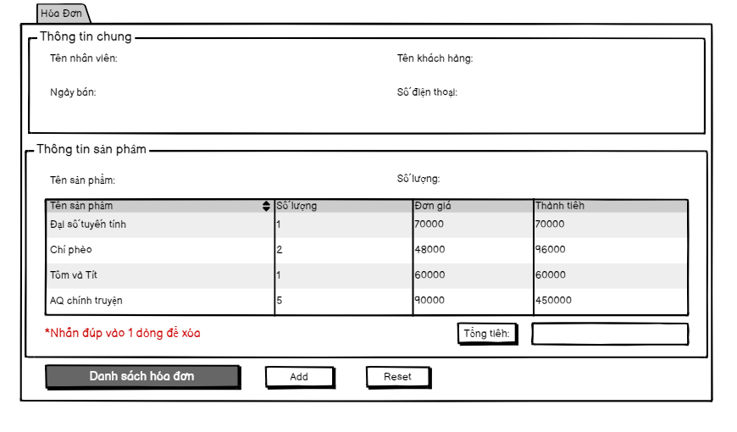

3.2: Hệ thống sẽ điều hướng sang tab danh sách hóa đơn.

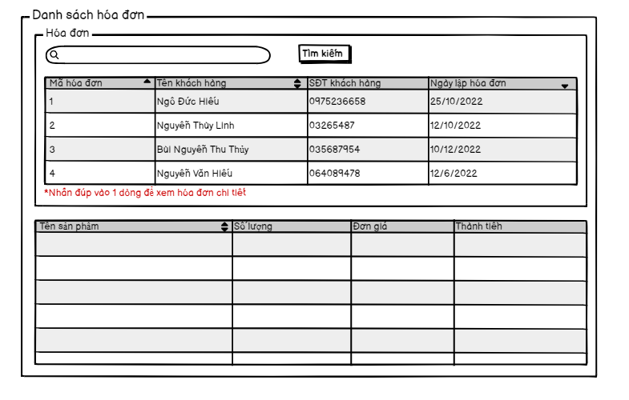

**3.3.3 Kịch bản Thống kê**

**1. Thống kê theo thể loại**

1.1: Người dùng muốn thống kê doanh thu theo thể loại, người dùng sẽ chọn nút Thống kê theo thể loại.

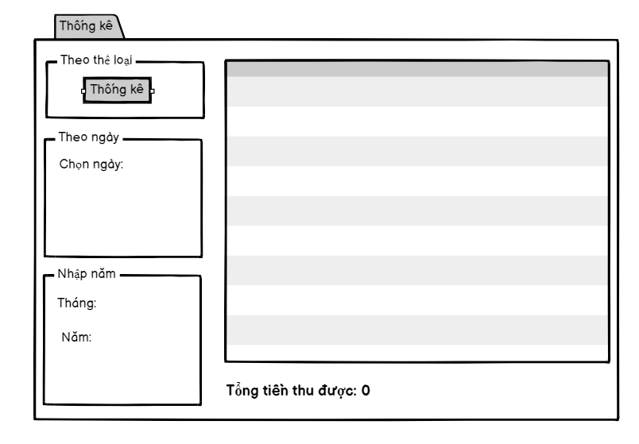

1.2: Hệ thống sẽ hiển thị bảng thống kê.

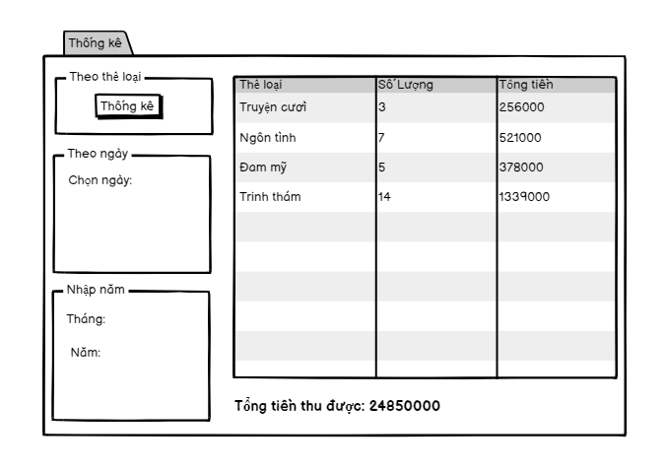

1. **Thống kê theo ngày**

2.1: Người dùng muốn thống kê doanh thu theo ngày, người dùng sẽ chọn ngày cần thống kê rồi nhấn nút Thống kê.

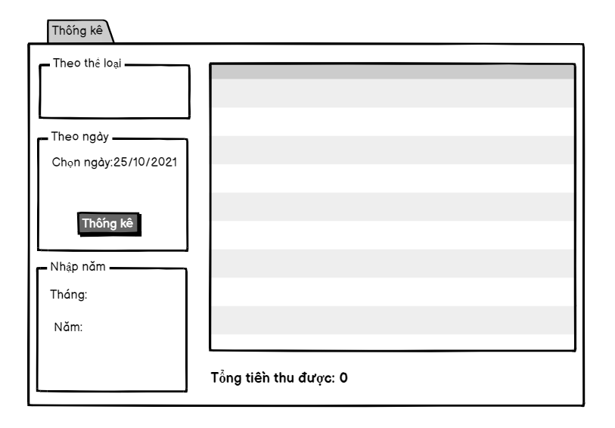

2.2: Hệ thống sẽ hiển thị bảng thống kê.

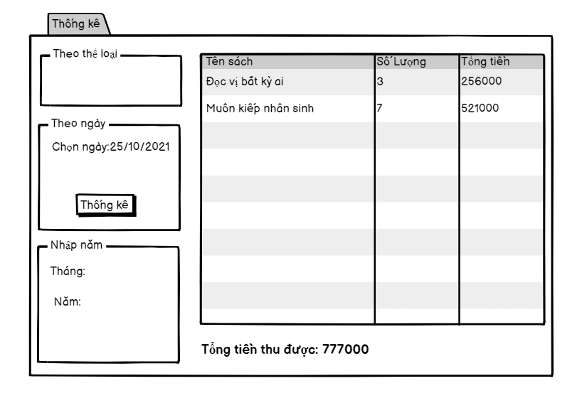

**3. Thống kê theo tháng**

3.1: Người dùng muốn thống kê doanh thu theo tháng, người dùng sẽ chọn tháng và năm cần thống kê rồi nhấn nút Thống kê.

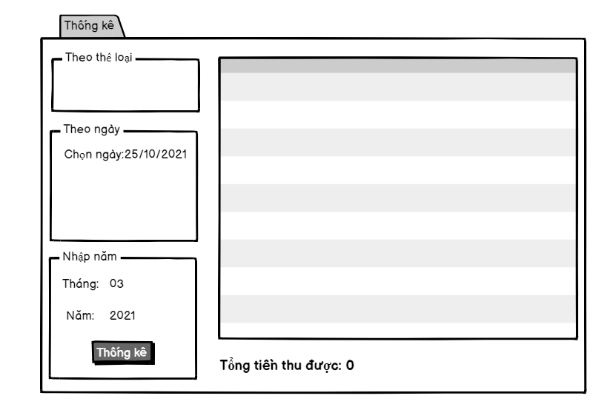

3.2: Hệ thống sẽ hiển thị bảng thống kê.

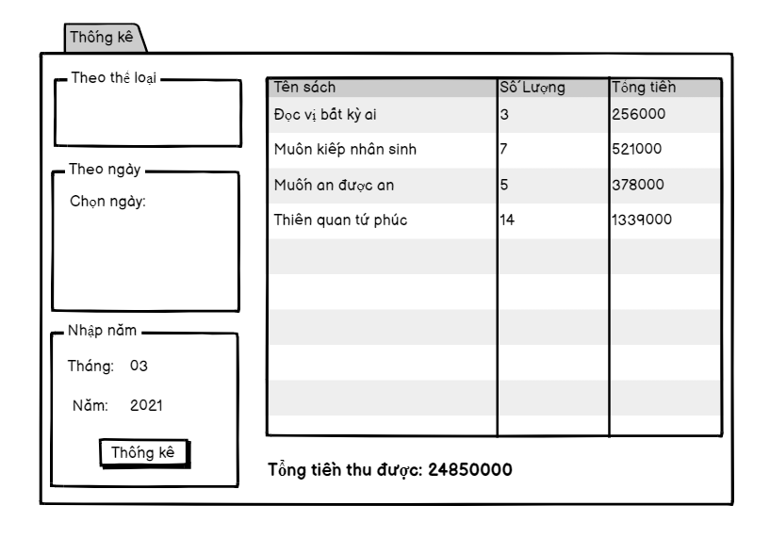

**IV. XÂY DỰNG STORYBOARD**

**4.1 Quản lý sách**

Bước 1: Người dùng truy cập vào ứng dụng và hệ thống hiển thị tab mặc định là quản lý sách có giao diện như sau:

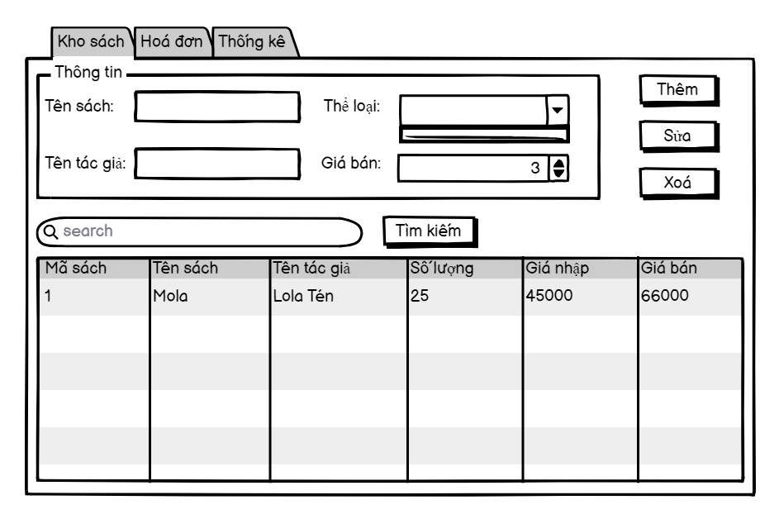

Bước 2.1: Người dùng nhập thông tin sách mới vào form thông tin. Sau đó nhấn nút Thêm. Hệ thống hiển thị dữ liệu mới trên bảng

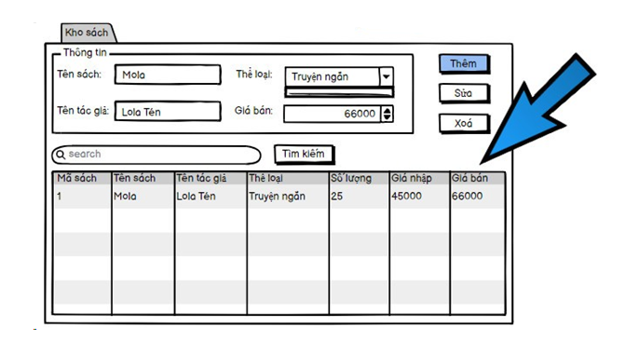

2.2: Người dùng chọn vào một loại sách có trong bảng, đồng thời dữ liệu cũng được hiển thị ở trên form thông tin. Người dùng sửa thông tin trong form rồi nhấn nút Sửa để lưu lại dữ liệu.

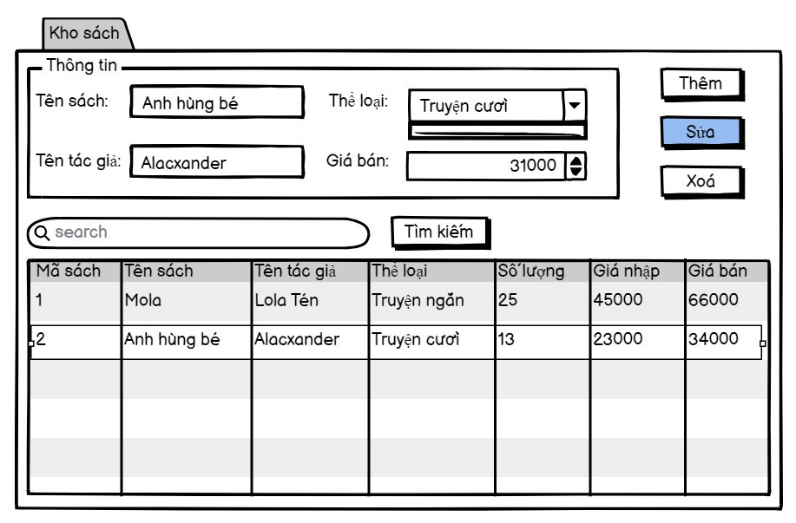

2.2.1: Hệ thống hiển thị hộp thoại thông báo thành công. Nhấn Ok hệ thống trở lại giao diện ban đầu. Thông tin sách sửa đổi đã được lưu lại.

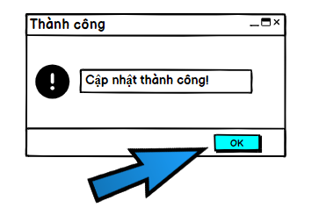

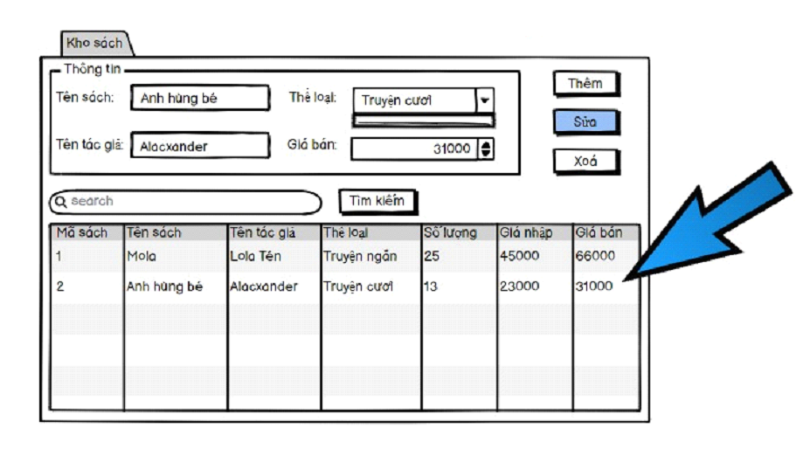

2.3: Người dùng chọn vào loại sách muốn xóa, sau đó nhấn nút Xóa.

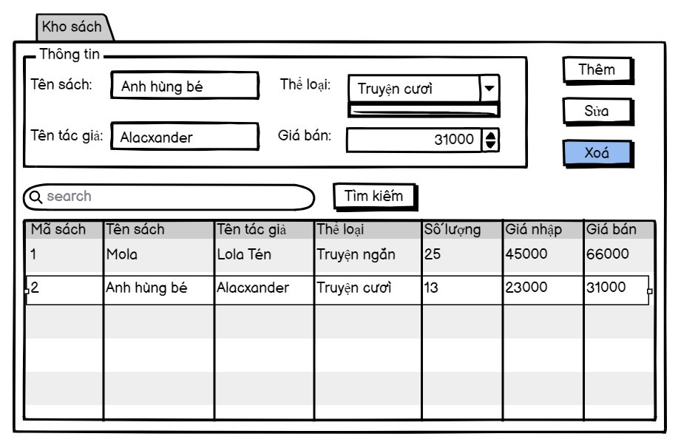

2.3.1: Hệ thống hiển thị hộp thoại cảnh báo. Người dùng nhấn Ok để xóa, nhấn No để thoát hộp thoại.

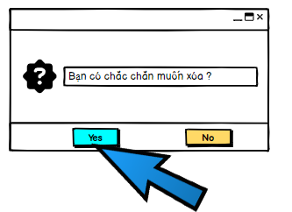

* Dữ liệu trong bảng được xóa thành công.

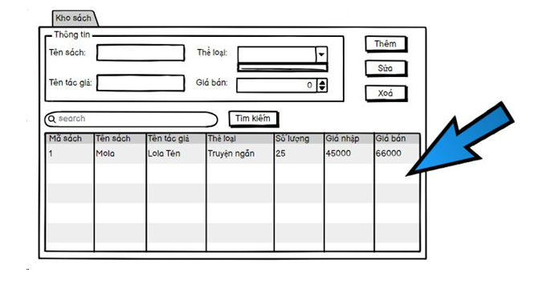

2.4: Người dùng nhập từ khóa vào thanh tìm kiếm, rồi sau đó nhấn nút Tìm kiếm. Hệ thống hiển thị bảng dữ liệu phù hợp.

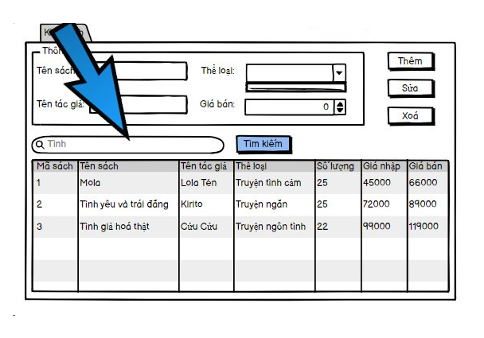

**4.2 Quản lý hóa đơn**

Bước 1: Người dùng truy cập vào ứng dụng và nhấn vào tab hóa đơn có giao diện như sau:

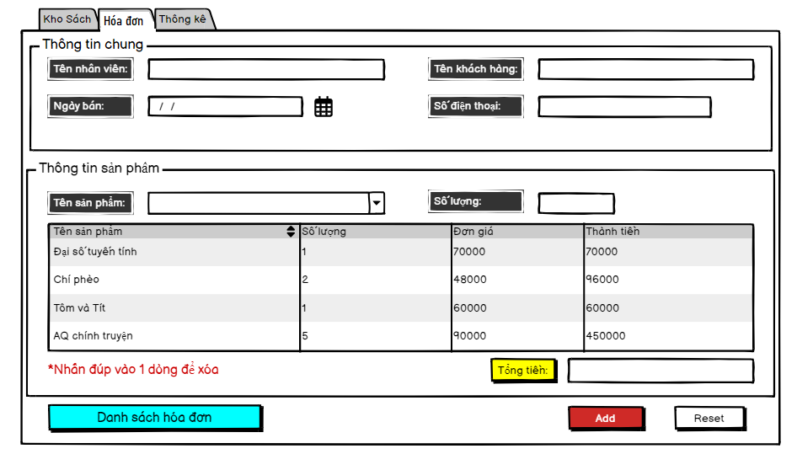

Bước 2.1: Tại giao diện hóa đơn, người dùng nhập dữ liệu vào form thông tin chung và thông tin sản phẩm.

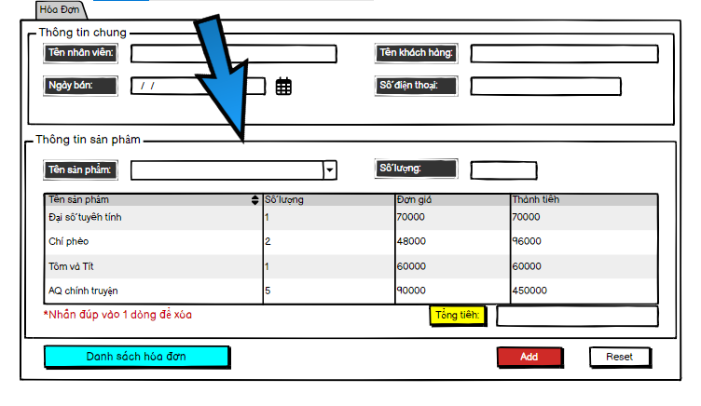

2.1.1: Người dùng thêm hóa đơn bằng cách nhấn Add

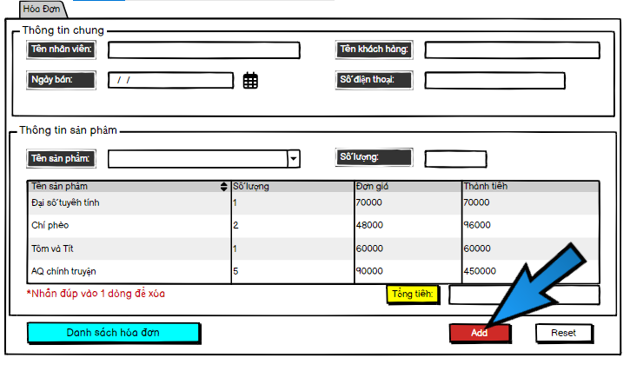

2.1.1.1: Hệ thống hiển thị hộp thoại thông báo Thêm thành công. Nhấn Ok để thoát.

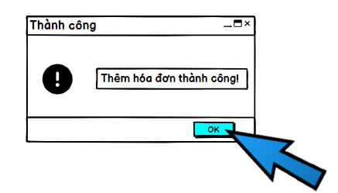

2.1.2: Người dùng xóa dữ liệu hóa đơn bằng cách nhân Reset.

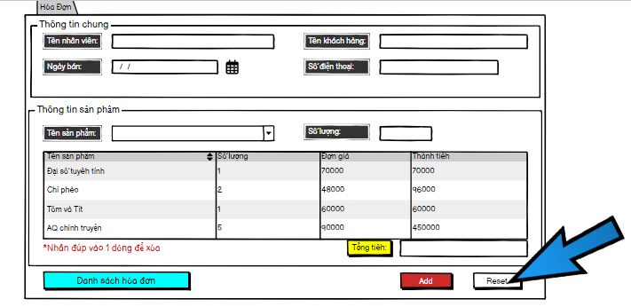

2.1.2.1: Hệ thống hiển thị hộp thoại cảnh báo báo Bạn có chắc chắc muốn xóa dữ liệu không?

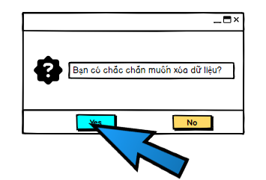

Bước 3: Người dùng muốn xem danh sách hóa đơn, nhấn vào Danh sách hóa đơn

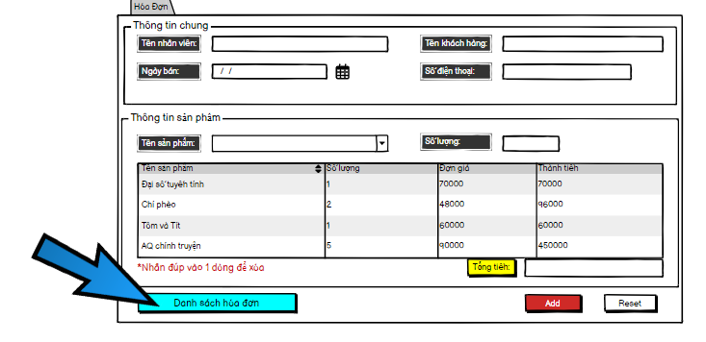

3.1: Hệ thống chuyển sang cửa số Danh sách hóa đơn.

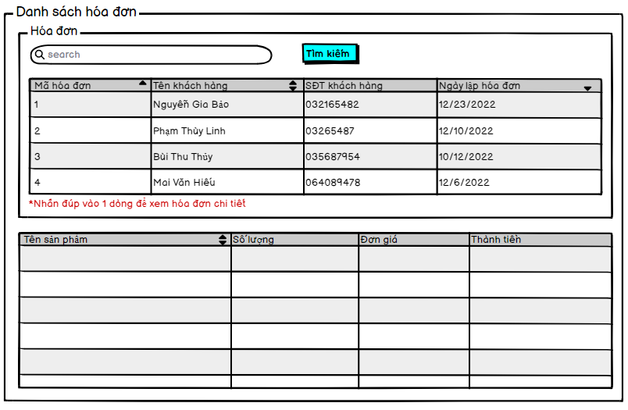

3.2: Người dùng nhấn đúp vào một dòng thông tin trong bảng, hệ thống sẽ hiển thị thông tin chi tiết hóa đơn

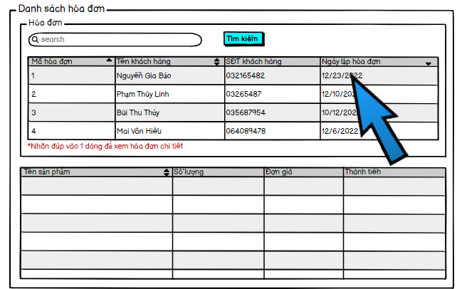

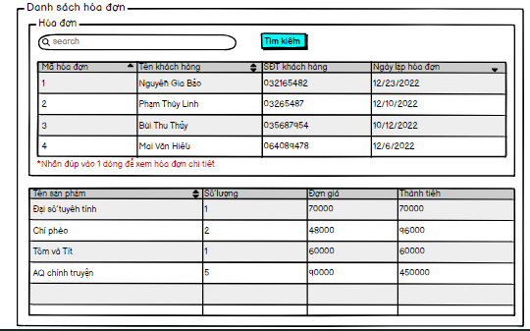

3.3: Người dùng nhập từ khóa vào thanh tìm kiếm rồi nhấn nút Tìm kiếm. Hệ thống sẽ hiển thị danh sách hóa đơn phù hợp với từ khóa

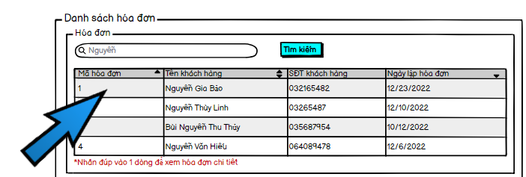

**4.3: Thống kê**

Bước 1: Người dùng truy cập vào ứng dụng và nhấn vào tab Thống kê có giao diện như sau:

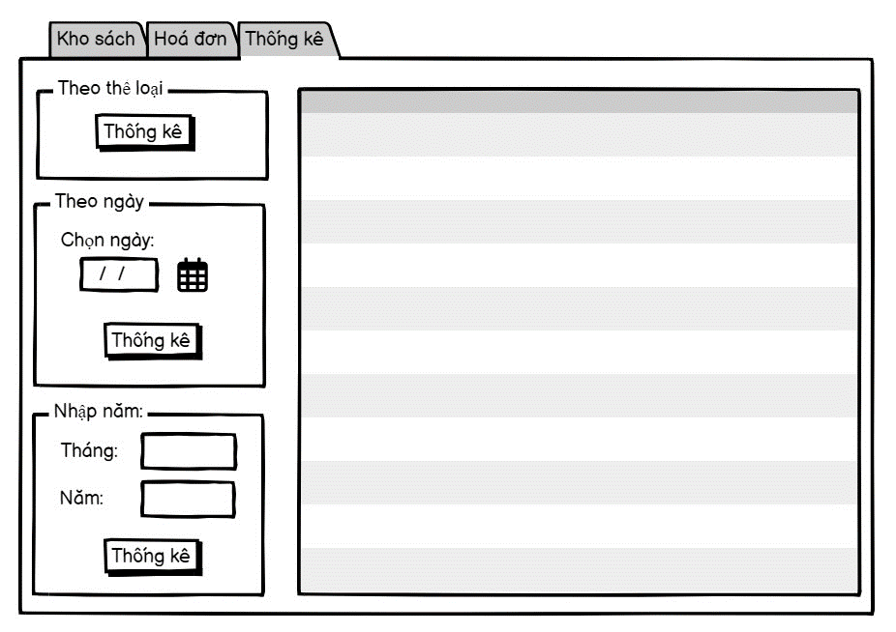

Bước 2.1: Người dùng chọn thống kê theo thể loại

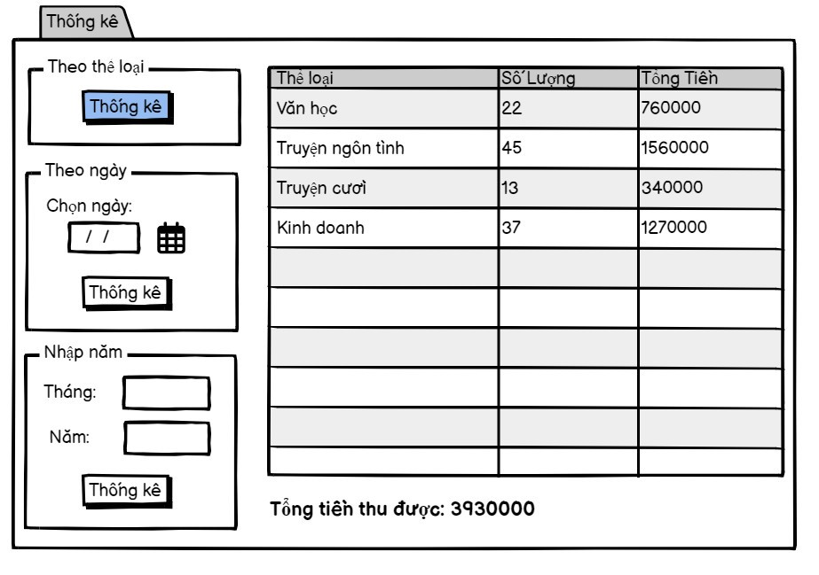

2.2: Người dùng chọn thống kê theo ngày.

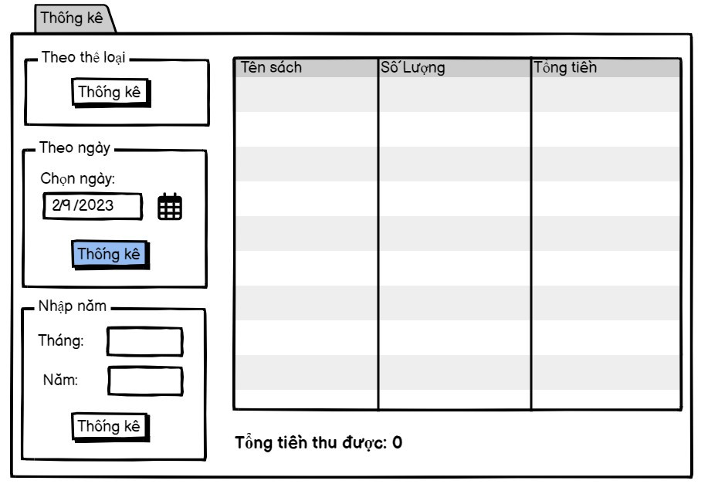

2.3: Người dùng chọn thống kê theo tháng.

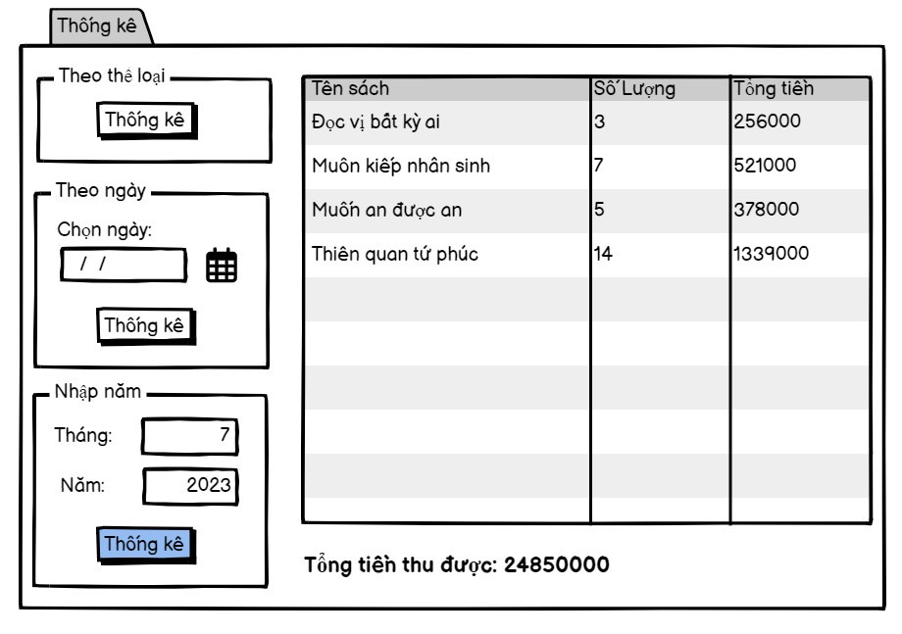

**V. XÂY DỰNG PROTOTYPE MÁY TÍNH**

**-**Để xây dựng Prototype máy tính, nhóm em đã sử dụng phần mềm hỗ trợ **balsamiq:** dùng chokhám phá thiết kế đồ họa của giao diện.

-Link Prototype máy tính: <https://balsamiq.cloud/s2g02ev/pd2gxbi>

**VI. PHÁT TRIỂN CHƯƠNG TRÌNH**

**-**Để phát triển chương trình: thiết kế giao diện quản lý cửa hàng sách bằng WinForms, nhóm em đã sử dụng các công nghệ và phần mềm hỗ trợ:

+Hệ điều hành: Windows, bởi vì thông thường Windows là một lựa chọn phổ biến cho phát triển ứng dụng Windows Forms.

+Công cụ lập trình: Visual Studio.

+Ngôn ngữ lập trình: C#

+Phần mềm cần thiết khác: ngoài Visual Studio và .NET Framework, nhóm em cài đặt SQL Server để lưu trữ thông tin về cửa hàng sách và quản lý dữ liệu.